Министерство науки и высшего образования Российской Федерации

федеральное государственное бюджетное образовательное учреждение   
высшего образования

«Алтайский государственный технический университет им. И.И. Ползунова»

Университетский технологический колледж

наименование подразделения

Кафедра Информационные системы в экономике

наименование кафедры

Направление Информационные системы и программирование

Отчёт защищен с оценкой_________

______________ К.В Воробьев

(подпись руководителя от вуза) (инициалы, фамилия)

“____”___________________20___г.

ОТЧЕТ  
по неделе 3

по дисциплине Производственная практика

Задание 09.02.07.01.000 ПЗ

обозначение документа

Студент группы 1ИСП-32 Н. В. Литвиненко

инициалы, фамилия

Руководитель работы преподаватель К.В. Воробьев

должность, ученое звание инициалы, фамилия

Барнаул 2025

Оглавление

Основная часть 3

Главная - Landing PageR 3

Регистрация 13

Расписание конкурсов 13

Личный кабинет 18

Описание конкурсов 23

Сайт ошибки 404 26

Style.css 29

Дополнительная часть 40

Task 1 40

Task 2 42

Style.css 47

Task 3 52

Task 4 59

Task 5 62

Task 6 72

# Основная часть

## Главная - Landing Page

Код в IDE:

<!DOCTYPE html>

<html lang="ru">

<head>

  <meta charset="UTF-8" />

  <meta name="viewport" content="width=device-width, initial-scale=1.0" />

  <title>Моя семья — мой космос</title>

  <link rel="stylesheet" href="styles.css" />

</head>

<body class="dark-theme">

  <header class="site-header">

    <div class="container header-container">

      <div class="logo">🚀 Моя семья — мой космос</div>

      <nav class="nav">

        <a href="registration.html">Регистрация</a>

        <a href="#login">Авторизация</a>

        <a href="account.html">Личный кабинет</a>

        <a href="#about">О нас</a>

        <a href="#competitions">Конкурсы</a>

        <a href="#search">Поиск</a>

        <a href="#contacts">Контакты</a>

        <button id="theme-toggle">☀️ / 🌙</button>

      </nav>

    </div>

  </header>

  <main>

    <section class="slider">

      <div class="slider-item active">

        <img src="https://upramr.ucoz.ru/10Dok/7BE7460B-9524-4E68-A124-4DF8D620ED37.jpeg" alt="Конкурс 1" />

        <div class="slider-content">

          <h2>Семейный марафон</h2>

          <p>Весёлый бег всей семьёй!</p>

          <div class="rating">⭐⭐⭐⭐☆</div>

          <a href="competition.html" class="btn">Подробнее</a>

        </div>

      </div>

    </section>

    <section id="login" class="login-section">

      <h2>Авторизация</h2>

      <form>

        <input type="email" placeholder="Email" required />

        <input type="password" placeholder="Пароль" required />

        <button type="submit">Войти</button>

        <a href="#">Забыли пароль?</a>

      </form>

    </section>

67

    <section id="about" class="about-section">

      <h2>О нас</h2>

      <p>Организаторы мероприятий для всей семьи с 2010 года. Мы верим, что семья — это космос, в котором каждый член уникален.</p>

      <img src="https://cdn.freerunce.ru/iblock/5de/5de53a022595553021a2cba2711f440a/92004_1.jpg" alt="О нас" />

    </section>

    <section class="video-section">

      <h2>Приветствие</h2>

      <video controls>

        <source src="media/video/hello.mp4" type="video/mp4" />

        Ваш браузер не поддерживает видео.

      </video>

    </section>

    <section id="competitions" class="competitions">

      <h2>Конкурсы</h2>

      <div class="grid">

        <div class="card">

          <img src="images/contest2.jpg" alt="" />

          <h3>Кулинарная битва</h3>

          <p>Готовим всей семьей!</p>

          <span>Участников: 34</span>

          <div class="rating">⭐⭐⭐⭐⭐</div>

          <a href="#">Записаться</a>

        </div>

      </div>

    </section>

    <section id="search" class="search">

      <input type="text" placeholder="Поиск по конкурсам..." />

      <button>Поиск</button>

    </section>

    <section class="reviews">

      <h2>Отзывы</h2>

      <div class="review-slider">

        <div class="review active">

          <img src="images/user1.jpg" alt="" />

          <h3>Ирина С.</h3>

          <p>Это было волшебно! Дети в восторге.</p>

          <span>12.03.2024</span>

          <a href="https://media.istockphoto.com/id/1442556244/ru/%D1%84%D0%BE%D1%82%D0%BE/%D0%BF%D0%BE%D1%80%D1%82%D1%80%D0%B5%D1%82-%D0%BC%D0%BE%D0%BB%D0%BE%D0%B4%D0%BE%D0%B9-%D0%BA%D1%80%D0%B0%D1%81%D0%B8%D0%B2%D0%BE%D0%B9-%D0%B6%D0%B5%D0%BD%D1%89%D0%B8%D0%BD%D1%8B-%D1%81-%D0%B8%D0%B4%D0%B5%D0%B0%D0%BB%D1%8C%D0%BD%D0%BE%D0%B9-%D0%B3%D0%BB%D0%B0%D0%B4%D0%BA%D0%BE%D0%B9-%D0%BA%D0%BE%D0%B6%D0%B5%D0%B9-%D0%B8%D0%B7%D0%BE%D0%BB%D0%B8%D1%80%D0%BE%D0%B2%D0%B0%D0%BD%D0%BD%D0%BE%D0%B9-%D0%BD%D0%B0-%D0%B1%D0%B5%D0%BB%D0%BE%D0%BC-%D1%84%D0%BE%D0%BD%D0%B5.jpg?s=612x612&w=0&k=20&c=IvVvSLumJDOapFmNDmCEi-6Mo7IutDsj1JfZIwhNnI8=">Подробнее</a>

        </div>

      </div>

    </section>

    <!-- Подписка -->

    <section class="subscribe">

      <h2>Подпишитесь на новости</h2>

      <form>

        <input type="email" placeholder="Введите email" required />

        <label><input type="checkbox" required /> Согласен на обработку данных</label>

        <button type="submit">Подписаться</button>

      </form>

    </section>

  </main>

  <footer id="contacts">

    <div class="container">

      <a href="tel:+74842234567">+7 (4842) 23-45-67</a>

      <a href="mailto:family@cosmos.ru">family@cosmos.ru</a>

      <nav>

        <a href="index.html">Главная</a>

        <a href="index-light.html">Главная-светлая</a>

        <a href="registration.html">Регистрация</a>

        <a href="competition.html">Конкурс</a>

        <a href="account.html">Личный кабинет</a>

        <a href="404.html">Страница не найдена</a>

      </nav>

    </div>

  </footer>

  <script src="js/scripts.js"></script>

</body>

</html>

Скрины сайта главной страницы изображены на рисунках 1,2,3.

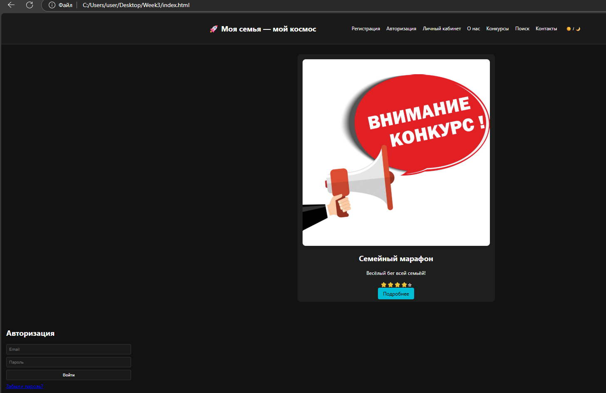

Рисунок 1- Скрин главной страницы сайта

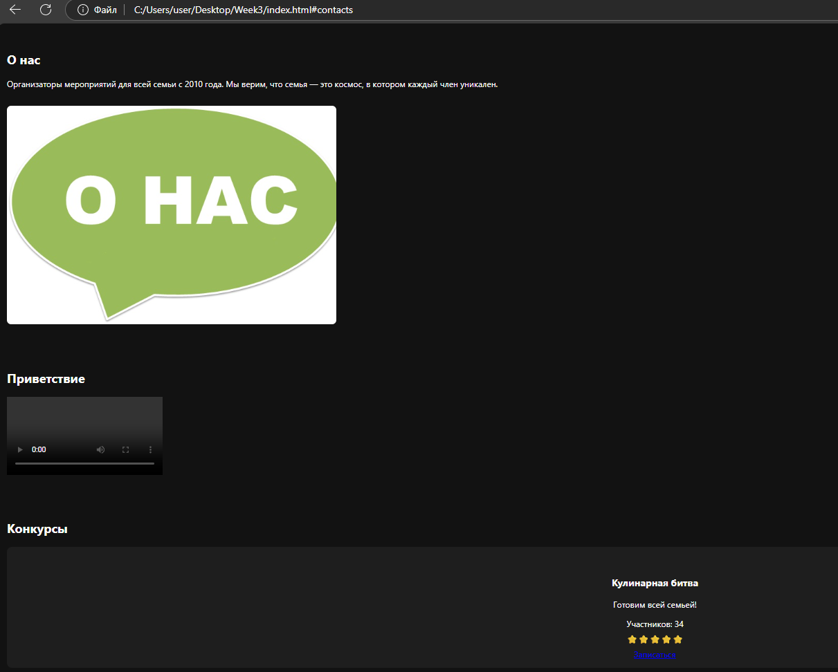

Рисунок 2- Скрин главной страницы сайта

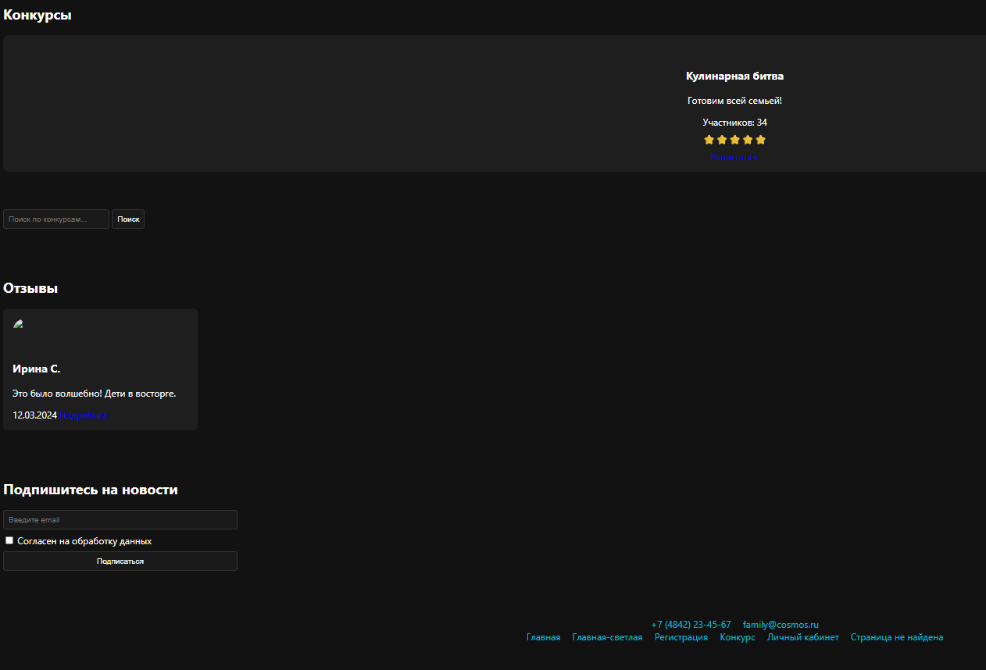

Рисунок 3- Скрин главной страницы сайта

Скрины кода в IDE изображены на рисунках 4,5,6.

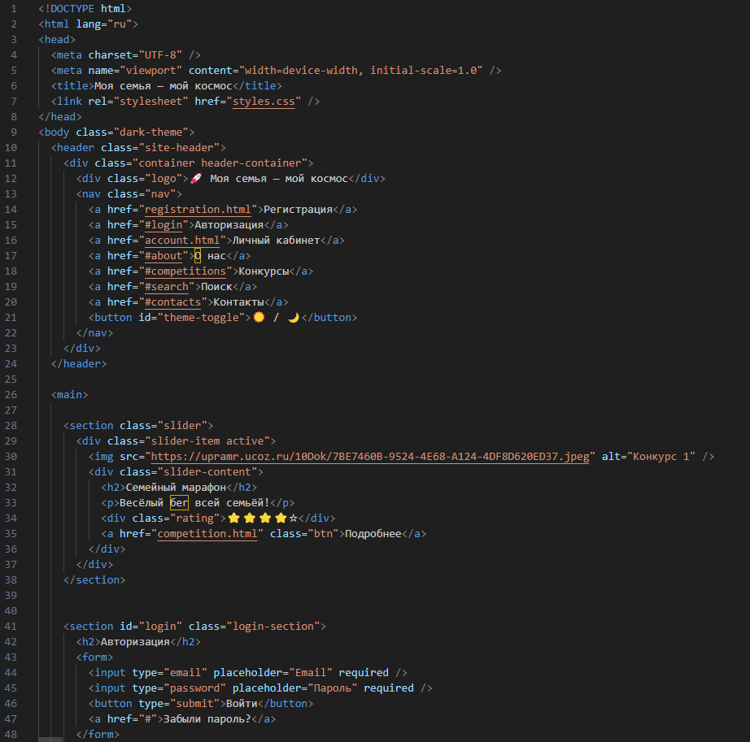

Рисунок 4 – скрин кода

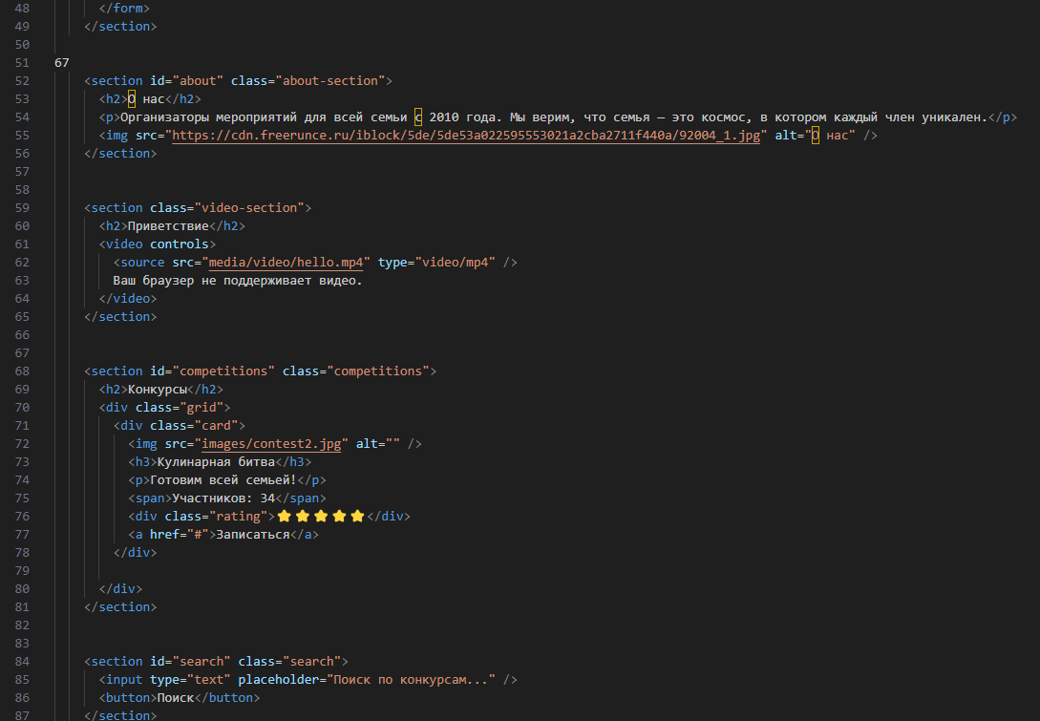

Рисунок 5 – скрин кода

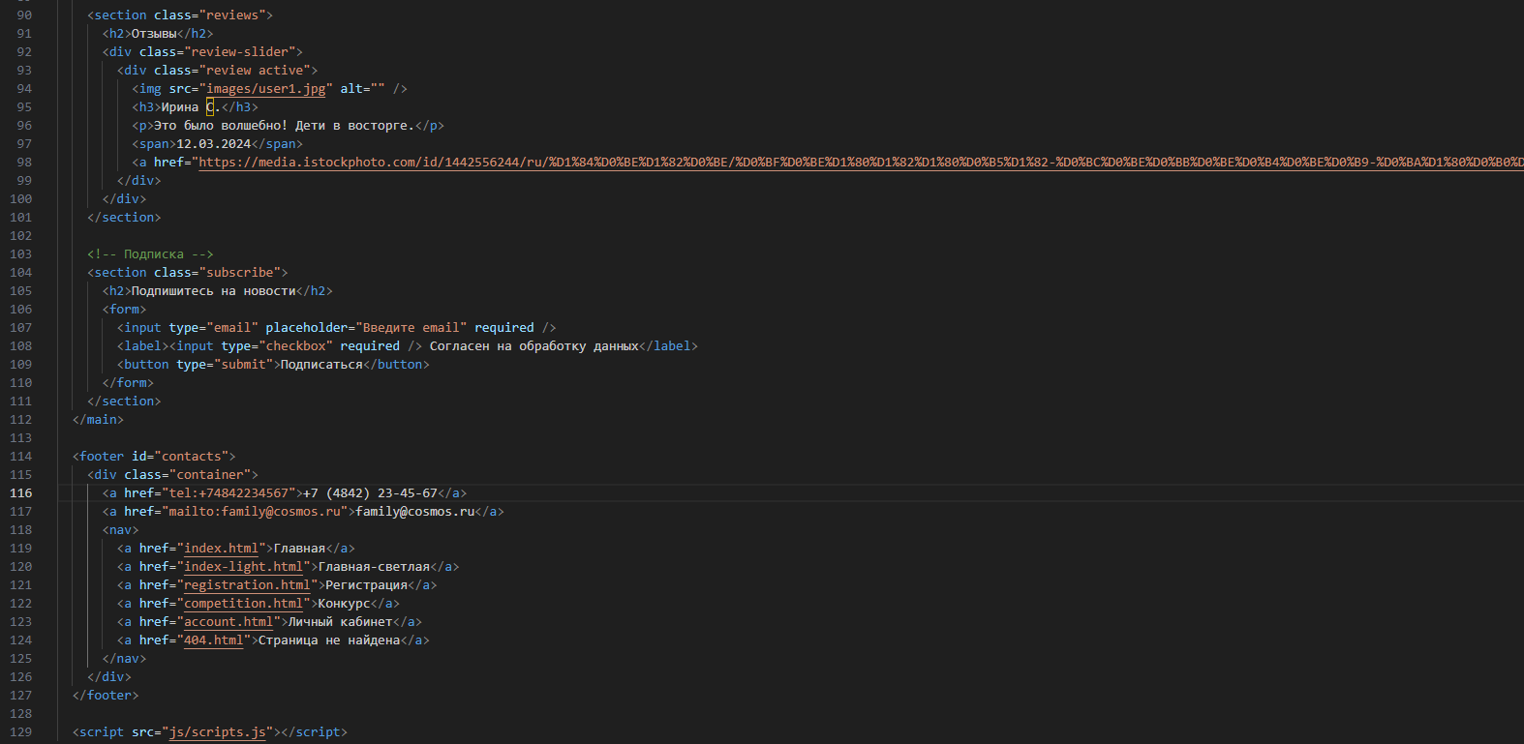

Рисунок 6 – скрин кода

## Регистрация

Код в IDE:

 <!DOCTYPE html>

<html lang="ru">

<head>

  <meta charset="UTF-8" />

  <meta name="viewport" content="width=device-width, initial-scale=1.0" />

  <title>Регистрация</title>

  <link rel="stylesheet" href="styles.css" />

</head>

<body>

  <section class="container">

    <h1>Регистрация</h1>

    <form>

      <input type="email" placeholder="Email" required />

      <input type="text" placeholder="Имя" required />

      <input type="text" placeholder="Фамилия" required />

      <label>Возраст:</label>

      <input type="number" placeholder="Введите возраст" min="0" required />

      <input type="range" min="0" max="100" value="25" />

      <label>Пол:</label>

      <label><input type="radio" name="gender" value="male" required /> Мужской</label>

      <label><input type="radio" name="gender" value="female" required /> Женский</label>

      <input type="password" placeholder="Пароль" required />

      <input type="password" placeholder="Повтор пароля" required />

      <label>Семейное фото:</label>

      <input type="file" accept="image/*" required />

      <label><input type="checkbox" required /> Согласен на обработку персональных данных</label>

      <button type="submit">Зарегистрироваться</button>

      <hr />

      <h2>Члены семьи</h2>

      <div class="family-member">

        <input type="text" placeholder="Фамилия" />

        <input type="text" placeholder="Имя" />

        <input type="number" placeholder="Возраст" min="0" />

        <select>

          <option value="male">Мужской</option>

          <option value="female">Женский</option>

        </select>

      </div>

      <button type="button">Добавить члена семьи</button>

      <button type="button">Удалить последнего</button>

      <div class="message success">Успешная регистрация!</div>

      <div class="message error">Ошибка: заполните все поля корректно.</div>

    </form>

  </section>

</body>

</html>

Скрины фото сайта изображены на рисунках 7.

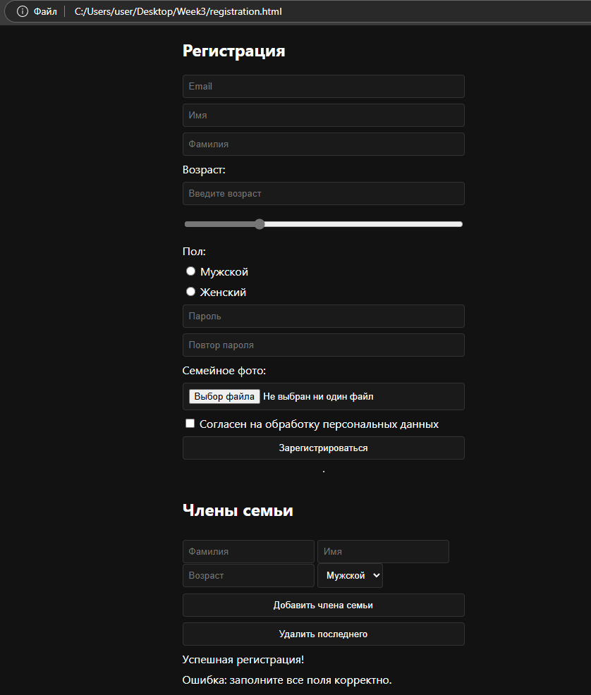

Рисунок 7 – скрин страницы регистрации

Скрины кода в IDE изображены на ринках 8,9.

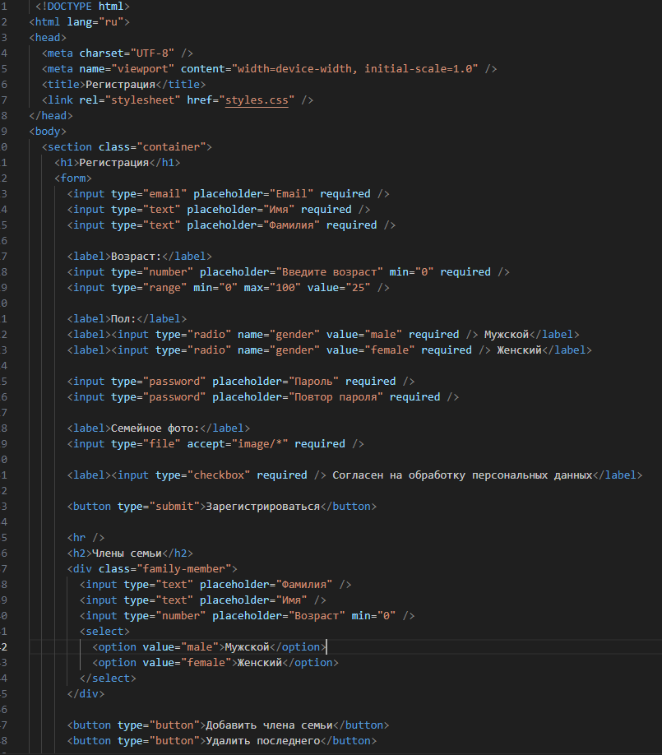

Рисунок 8 – Скрин кода в IDE

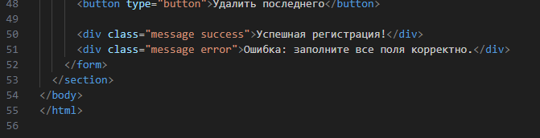

Рисунок 9 – Скрин кода в IDE

## Расписание конкурсов

Код в IDE:

<!DOCTYPE html>

<html lang="ru">

<head>

  <meta charset="UTF-8" />

  <meta name="viewport" content="width=device-width, initial-scale=1.0" />

  <title>Расписание конкурсов</title>

  <link rel="stylesheet" href="styles.css" />

  <style>

    .schedule-table {

      width: 100%;

      border-collapse: collapse;

      overflow-x: auto;

    }

    .schedule-table th, .schedule-table td {

      border: 1px solid var(--border-color);

      text-align: center;

      padding: 0.5rem;

      width: 60px;

      height: 60px;

    }

    .full {

      background-color: #444;

      color: #aaa;

    }

    .available {

      background-color: var(--card-bg);

      color: var(--text-color);

    }

    th {

      background: #222;

    }

  </style>

</head>

<body>

  <section class="container">

    <h1>Расписание конкурсов</h1>

    <table class="schedule-table">

      <thead>

        <tr>

          <th>Конкурс</th>

          <th>09</th><th>10</th><th>11</th><th>12</th>

          <th>13</th><th>14</th><th>15</th><th>16</th>

          <th>17</th><th>18</th><th>19</th><th>20</th><th>21</th>

        </tr>

      </thead>

      <tbody>

        <tr>

          <td>Семейная эстафета</td>

          <td class="available">5</td>

          <td class="available">2</td>

          <td class="full">0</td>

          <td class="available">3</td>

          <td class="full">0</td>

          <td class="available">1</td>

          <td class="available">2</td>

          <td class="available">4</td>

          <td class="available">5</td>

          <td class="full">0</td>

          <td class="available">3</td>

          <td class="available">1</td>

          <td class="full">0</td>

        </tr>

        <tr>

          <td>Кулинарный баттл</td>

          <td class="available">3</td>

          <td class="available">2</td>

          <td class="available">2</td>

          <td class="available">1</td>

          <td class="available">3</td>

          <td class="full">0</td>

          <td class="available">2</td>

          <td class="full">0</td>

          <td class="available">1</td>

          <td class="available">2</td>

          <td class="available">1</td>

          <td class="full">0</td>

          <td class="available">3</td>

        </tr>

      </tbody>

    </table>

  </section>

</body>

</html>

Скрины сайта изображены на риснке 10.

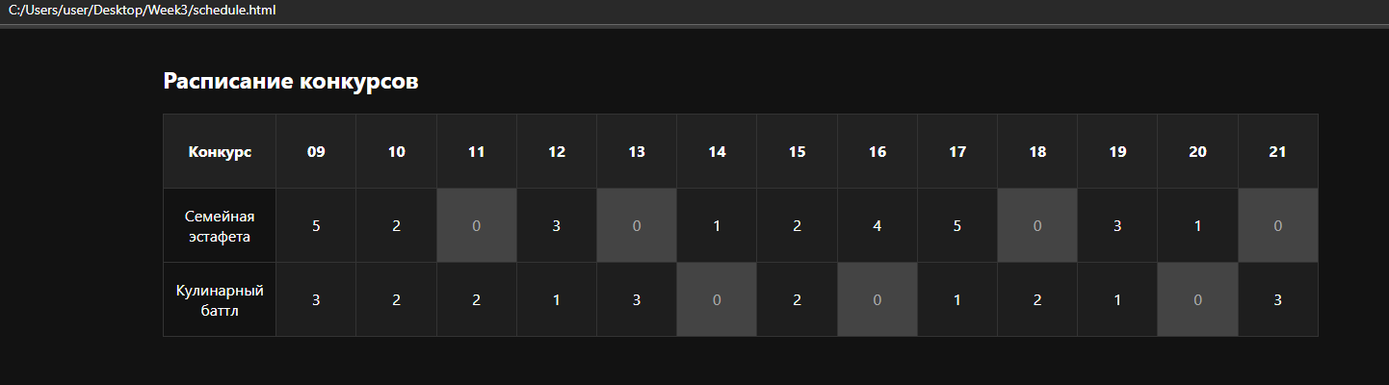

Рисунок 10 – Скрин сайта

Снимки коды в IDE изображенный на рисунках 11,12.

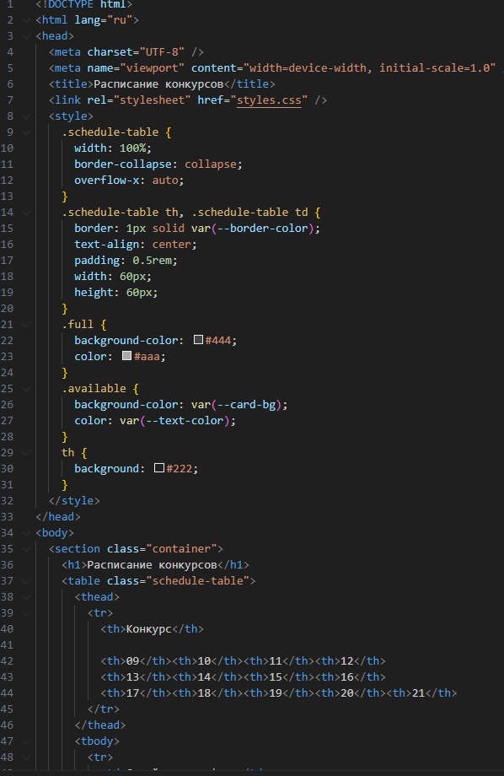

Рисунок 11 -Код в IDE

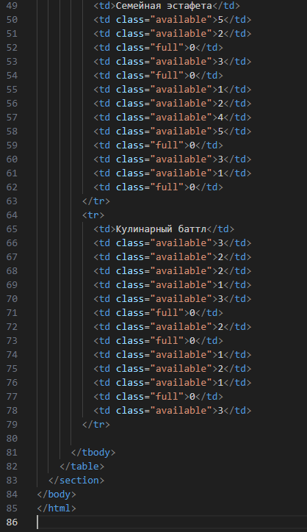

Рисунок 12 -Код в IDE

## Личный кабинет

Код в IDE:

<!DOCTYPE html>

<html lang="ru">

<head>

  <meta charset="UTF-8" />

  <meta name="viewport" content="width=device-width, initial-scale=1.0" />

  <title>Личный кабинет</title>

  <link rel="stylesheet" href="styles.css" />

</head>

<body>

  <section class="container">

    <header>

      <h1>Личный кабинет</h1>

      <nav>

        <a href="index.html">Главная</a>

        <a href="#" style="color: red;">Выйти</a>

      </nav>

    </header>

    <form>

      <label for="competition">Выберите конкурс:</label>

      <select id="competition" required>

        <option value="">-- выберите --</option>

        <option value="marathon">Семейный марафон</option>

        <option value="cooking">Кулинарная битва</option>

        <option value="craft">Творческая мастерская</option>

      </select>

      <label for="date">Дата:</label>

      <input type="date" id="date" value="2024-07-08" min="2024-07-08" max="2024-07-08" required />

      <label for="time">Время:</label>

      <select id="time" required>

        <option>09:00</option><option>10:00</option><option>11:00</option>

        <option>12:00</option><option>13:00</option><option>14:00</option>

        <option>15:00</option><option>16:00</option><option>17:00</option>

        <option>18:00</option><option>19:00</option><option>20:00</option>

        <option>21:00</option>

      </select>

      <label for="count">Количество участников:</label>

      <input type="number" id="count" min="1" max="10" required />

      <button type="submit">Записаться</button>

    </form>

  </section>

</body>

</html>

Созданный страница изображен на рисунке 13.

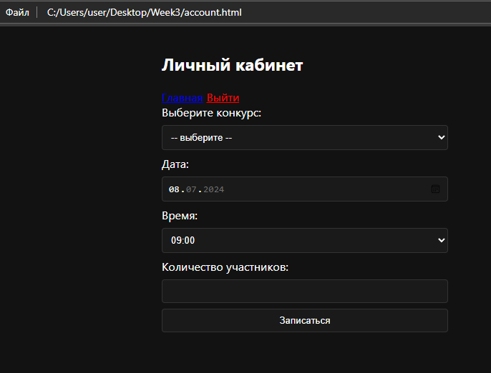

Рисунок 13-Скрин страницы личного кабинета

Снимки коды в IDE изображенный на рисунках 14.

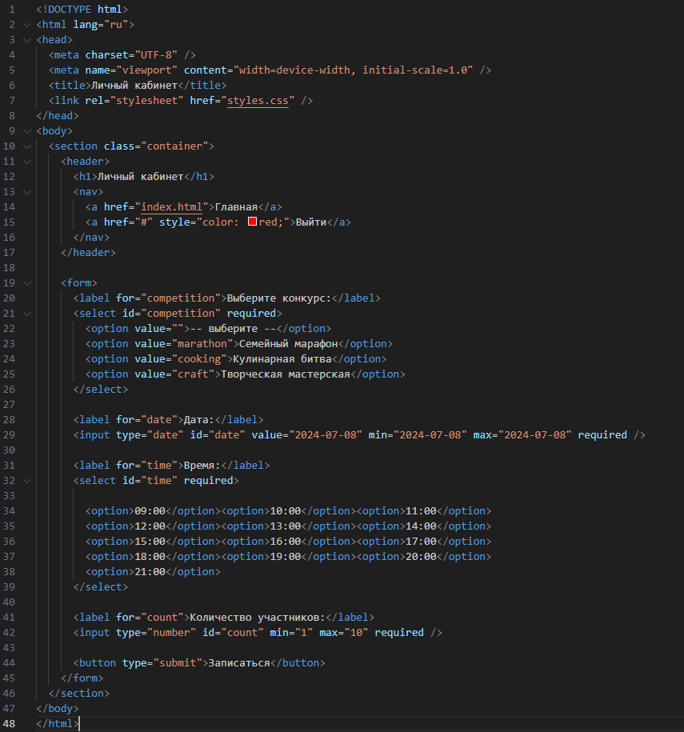

Рисунок 14 – Код в IDE

## Описание конкурсов

Код в IDE:

<!DOCTYPE html>

<html lang="ru">

<head>

  <meta charset="UTF-8" />

  <meta name="viewport" content="width=device-width, initial-scale=1.0" />

  <title>Описание конкурса</title>

  <link rel="stylesheet" href="styles.css" />

  <style>

    .competition {

      max-width: 800px;

      margin: auto;

      text-align: center;

    }

    .competition img {

      width: 100%;

      border-radius: 10px;

    }

    .stats {

      margin-top: 1rem;

      font-size: 1.1rem;

    }

    @media print {

      body * {

        visibility: hidden;

      }

      .printable, .printable * {

        visibility: visible;

        color: #000;

      }

      .printable img {

        filter: grayscale(100%);

      }

      header, footer, nav {

        display: none;

      }

    }

  </style>

</head>

<body>

  <section class="container competition printable">

    <h1>Семейный марафон</h1>

    <img src="images/contest1.jpg" alt="Семейный марафон" />

    <p>Примите участие всей семьей в весёлом и активном марафоне! Призы, музыка и заряд бодрости гарантированы!</p>

    <div class="stats">

      <p>Рейтинг: ⭐⭐⭐⭐☆</p>

      <p>Участников записалось: 45</p>

    </div>

    <div class="printable">

      <blockquote>

        “Прекрасное событие! Мы с детьми отлично провели время!” — Алексей П.

      </blockquote>

    </div>

  </section>

</body>

</html>

Созданный сайт Туристического агентства изображен на рисунке 15,

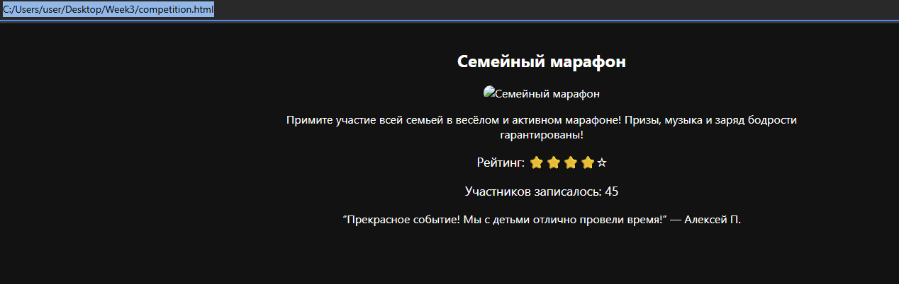

Рисунок 15 – сайт тур. Агентства

Снимки коды в IDE изображены на рисунках 16,17.

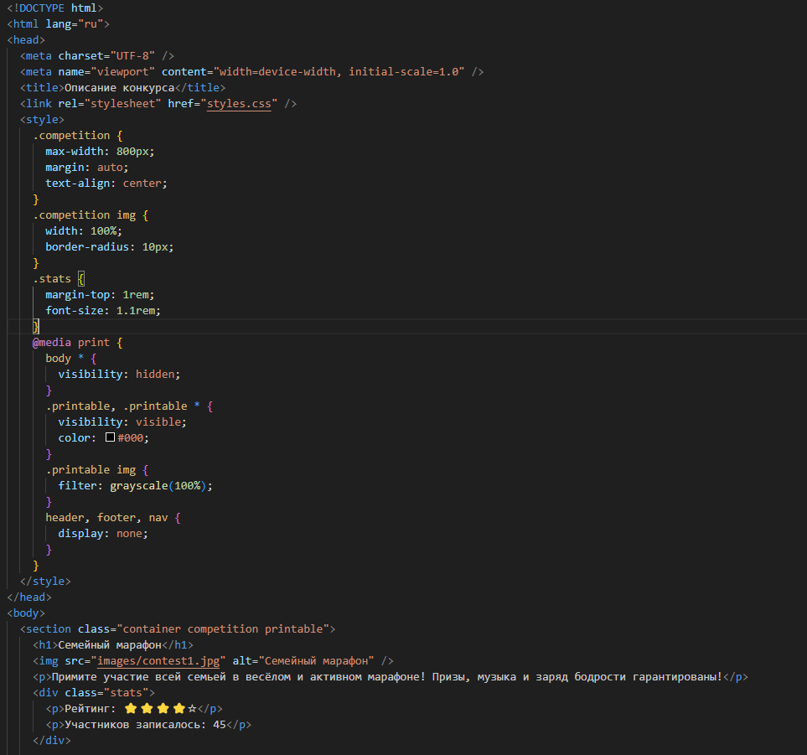

Рисунок 16 – Код в IDE

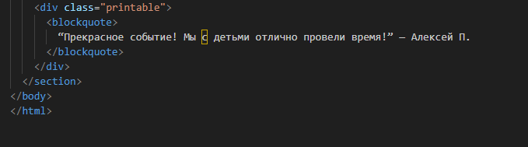

Рисунок 17 – Код в IDE

## Сайт ошибки 404

Код в IDE:

<!DOCTYPE html>

<html lang="ru">

<head>

  <meta charset="UTF-8" />

  <meta name="viewport" content="width=device-width, initial-scale=1.0" />

  <title>Страница не найдена</title>

  <link rel="stylesheet" href="styles.css" />

  <style>

    .error-container {

      text-align: center;

      padding: 5rem 1rem;

    }

    .error-container h1 {

      font-size: 5rem;

      margin-bottom: 1rem;

    }

    .error-container p {

      font-size: 1.25rem;

    }

    .error-container a {

      display: inline-block;

      margin-top: 2rem;

      padding: 0.75rem 1.5rem;

      background-color: var(--btn-bg);

      color: var(--btn-text);

      text-decoration: none;

      border-radius: 6px;

    }

  </style>

</head>

<body>

  <section class="container error-container">

    <h1>404</h1>

    <p>Упс! Страница не найдена.</p>

    <a href="index.html">Вернуться на главную</a>

  </section>

</body>

</html>

Созданный сайта изображен на рисунке 18

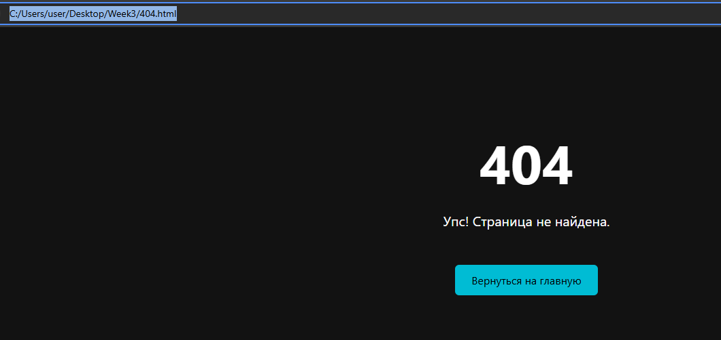

Рисунок 18 – макет

Снимки кода в IDE изображены на рисунках 19.

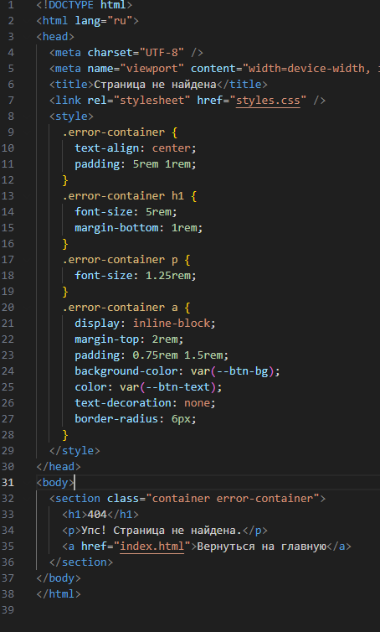

Рисунок 19– Код в IDE

## Style.css

Код в IDE:

:root {

  --bg-color: #121212;

  --text-color: #ffffff;

  --accent-color: #00bcd4;

  --card-bg: #1e1e1e;

  --btn-bg: #00bcd4;

  --btn-text: #000;

  --border-color: #333;

  --input-bg: #1a1a1a;

  --input-text: #fff;

}

body {

  background-color: var(--bg-color);

  color: var(--text-color);

  font-family: 'Segoe UI', sans-serif;

  margin: 0;

  padding: 0;

}

.container {

  max-width: 1200px;

  margin: 0 auto;

  padding: 1rem;

}

.site-header {

  background: #1a1a1a;

  padding: 1rem 0;

  border-bottom: 1px solid var(--border-color);

}

.header-container {

  display: flex;

  justify-content: space-between;

  align-items: center;

}

.logo {

  font-size: 1.5rem;

  font-weight: bold;

}

.nav a, #theme-toggle {

  margin-left: 1rem;

  color: var(--text-color);

  text-decoration: none;

  background: none;

  border: none;

  cursor: pointer;

}

.slider {

  display: flex;

  justify-content: center;

  align-items: center;

  padding: 2rem 0;

}

.slider-item {

  background: var(--card-bg);

  padding: 1rem;

  border-radius: 10px;

  text-align: center;

  max-width: 600px;

}

.slider-item img {

  max-width: 100%;

  border-radius: 10px;

}

.rating {

  margin: 0.5rem 0;

}

.btn {

  background: var(--btn-bg);

  color: var(--btn-text);

  padding: 0.5rem 1rem;

  border: none;

  border-radius: 5px;

  cursor: pointer;

  text-decoration: none;

}

form {

  display: flex;

  flex-direction: column;

  gap: 0.5rem;

  max-width: 400px;

}

input, select, button {

  padding: 0.5rem;

  background: var(--input-bg);

  color: var(--input-text);

  border: 1px solid var(--border-color);

  border-radius: 4px;

}

section {

  padding: 2rem 1rem;

}

.about-section img {

  max-width: 100%;

  border-radius: 8px;

  margin-top: 1rem;

}

.grid {

  display: grid;

  grid-template-columns: repeat(auto-fit, minmax(280px, 1fr));

  gap: 1rem;

}

.card {

  background: var(--card-bg);

  padding: 1rem;

  border-radius: 10px;

  text-align: center;

}

.card img {

  width: 100%;

  border-radius: 8px;

}

.review-slider {

  display: flex;

  overflow-x: auto;

  gap: 1rem;

}

.review {

  background: var(--card-bg);

  padding: 1rem;

  border-radius: 8px;

  min-width: 300px;

}

.review img {

  width: 50px;

  height: 50px;

  border-radius: 50%;

}

.subscribe form {

  display: flex;

  flex-direction: column;

  gap: 0.5rem;

  max-width: 400px;

}

footer {

  background: #111;

  padding: 2rem;

  text-align: center;

}

footer a {

  color: var(--accent-color);

  margin: 0 0.5rem;

  text-decoration: none;

}

@media (max-width: 796px) {

  .header-container {

    flex-direction: column;

    align-items: flex-start;

  }

  .nav {

    display: flex;

    flex-wrap: wrap;

    gap: 0.5rem;

  }

  .slider-item, .card, .review {

    margin: 0 auto;

  }

}

Снимки кода в IDE изображены на рисунках 20,21,22,23.

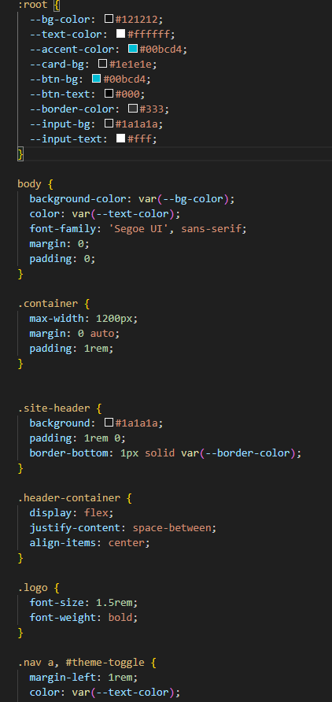

Рисунок 20 – Код в IDE

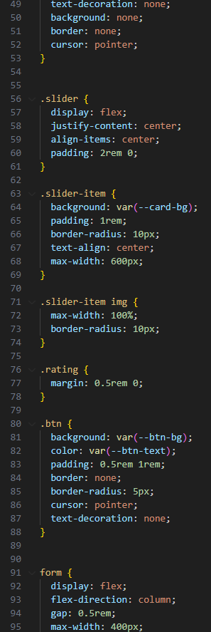

Рисунок 21 – Код в IDE

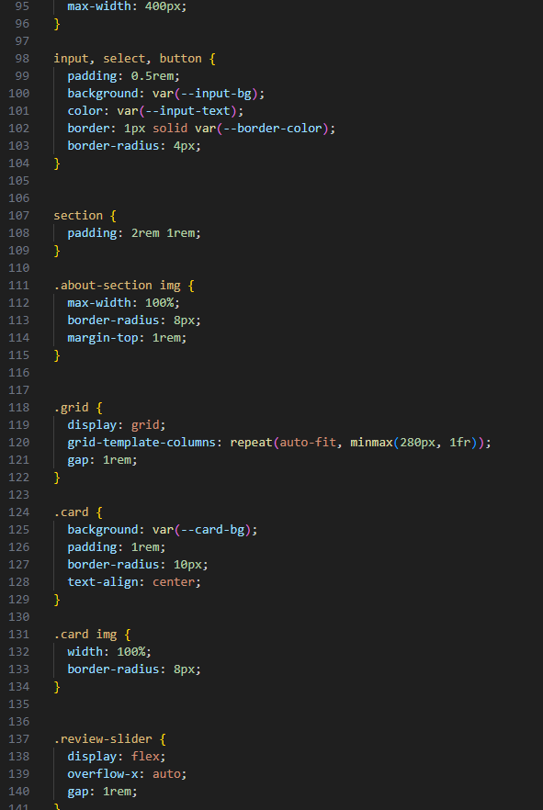

Рисунок 22– Код в IDE

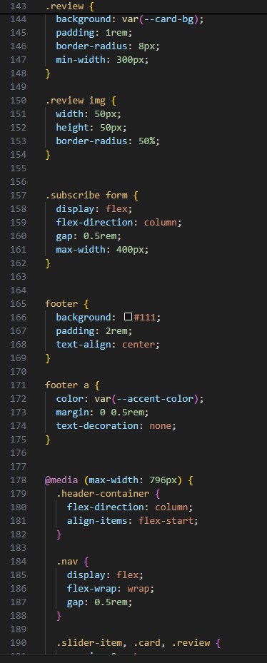

Рисунок 23 – Код в IDE

# Дополнительная часть

## Task 1

Код в IDE:

<!DOCTYPE html>

<html lang="ru">

<head>

    <meta charset="UTF-8">

    <meta name="viewport" content="width=device-width, initial-scale=1.0">

    <title>Эффект изображения</title>

    <style>

        .image-container {

            position: relative;

            width: 500px;

            margin: 0 auto;

        }

        .original-image {

            width: 100%;

            display: block;

        }

        .effect-image {

            position: absolute;

            top: 0;

            left: 0;

            width: 100%;

            filter: grayscale(100%) blur(5px);

            opacity: 0.7;

        }

    </style>

</head>

<body>

    <div class="image-container">

        <img src="https://www.snabcom.ru/upload/iblock/6e0/zxek2aqoums38e5hj9jb9uoss7b9xwql.png" alt="Оригинальное изображение" class="original-image">

        <img src="https://www.snabcom.ru/upload/iblock/6e0/zxek2aqoums38e5hj9jb9uoss7b9xwql.png" alt="Эффект изображения" class="effect-image">

    </div>

</body>

</html>

Созданный сайта изображен на рисунке 24

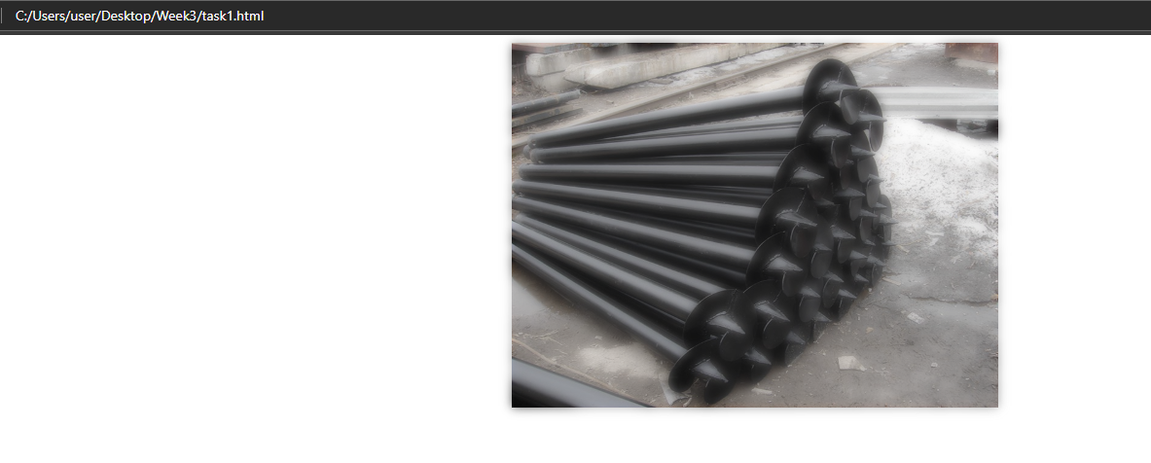

Рисунок 24 – Созданный сайт

Снимки кода в IDE изображены на рисунках 25.

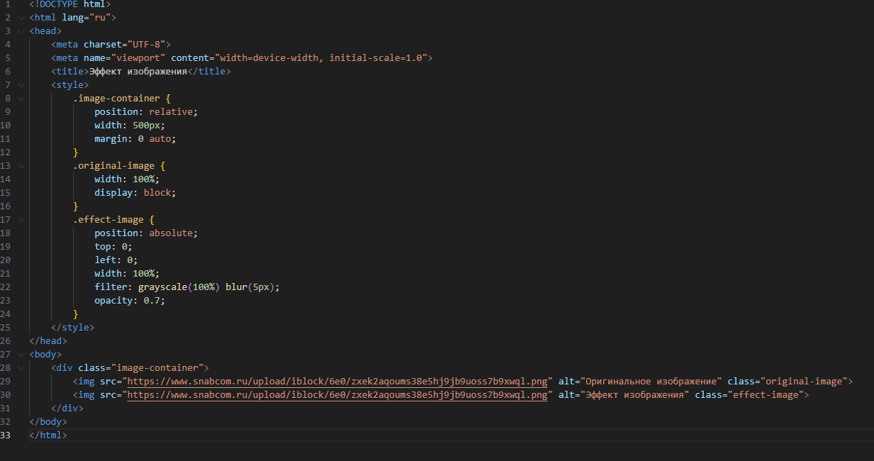

Рисунок 25 – Код в IDE

## Task 2

Код в IDE:

<!DOCTYPE html>

<html lang="ru">

<head>

    <meta charset="UTF-8">

    <meta name="viewport" content="width=device-width, initial-scale=1.0">

    <title>UI-комплект</title>

    <link rel="stylesheet" href="styles.css">

</head>

<body>

    <div class="ui-kit">

        <h1>UI-комплект элементов</h1>

        <div class="form-group">

            <label>Текстовое поле:</label>

            <input type="text" placeholder="Введите текст">

        </div>

        <div class="form-group">

            <label>Выпадающий список:</label>

            <select>

                <option>Выберите вариант</option>

                <option>Вариант 1</option>

                <option>Вариант 2</option>

            </select>

        </div>

        <div class="form-group">

            <label>Чекбокс:</label>

            <input type="checkbox" id="checkbox1">

            <label for="checkbox1" class="checkbox-label">Согласен с условиями</label>

        </div>

        <div class="form-group">

            <label>Радиокнопки:</label>

            <div class="radio-group">

                <input type="radio" id="radio1" name="radio-group">

                <label for="radio1" class="radio-label">Вариант A</label>

                <input type="radio" id="radio2" name="radio-group">

                <label for="radio2" class="radio-label">Вариант B</label>

            </div>

        </div>

        <div class="form-group">

            <label>Выпадающий календарь:</label>

            <input type="date">

        </div>

        <div class="form-group">

            <label>Диапазон:</label>

            <input type="range" min="0" max="100" value="50">

        </div>

        <div class="form-group">

            <label>Прогресс-бар:</label>

            <progress value="65" max="100"></progress>

        </div>

        <div class="form-group">

            <button class="primary-btn">Основная кнопка</button>

            <button class="secondary-btn">Вторая кнопка</button>

        </div>

    </div>

</body>

</html>

Созданный сайта изображен на рисунке 26.

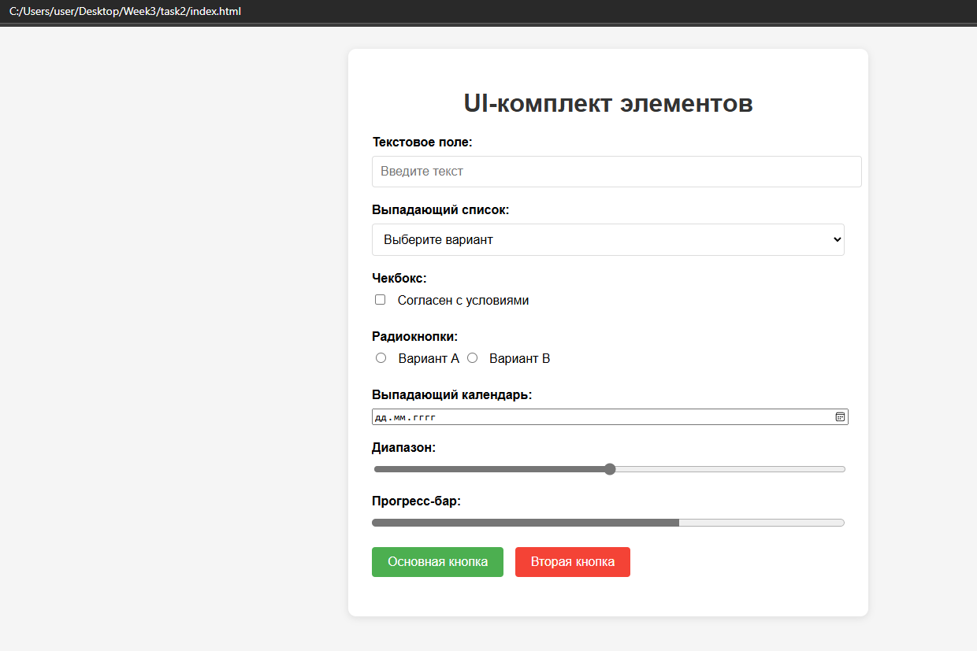

Рисунок 26 –созданный сайт

Снимки кода в IDE изображены на рисунках 27,28.

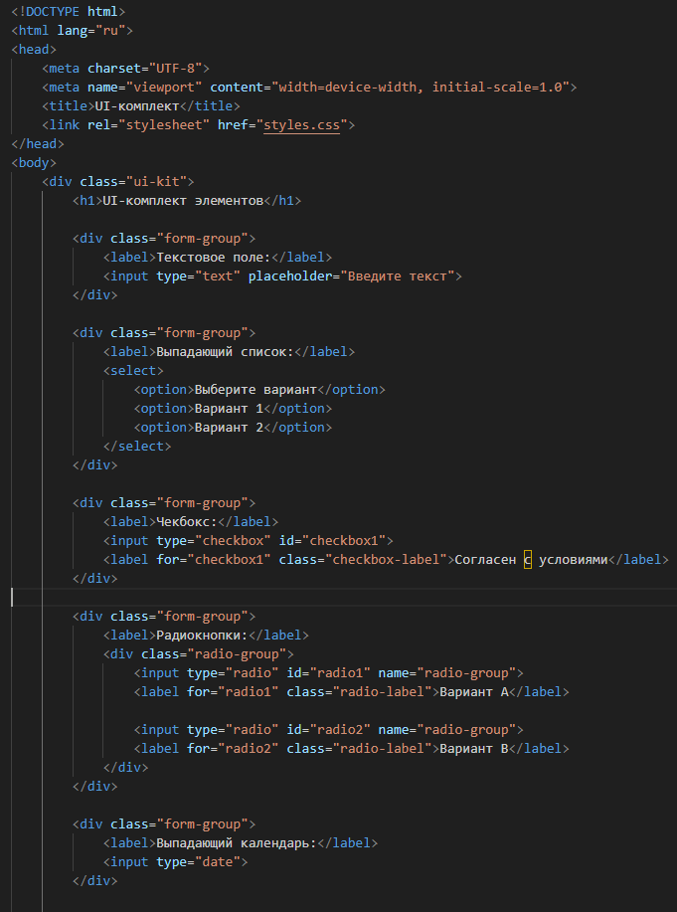

Рисунок 27 – Код в IDE

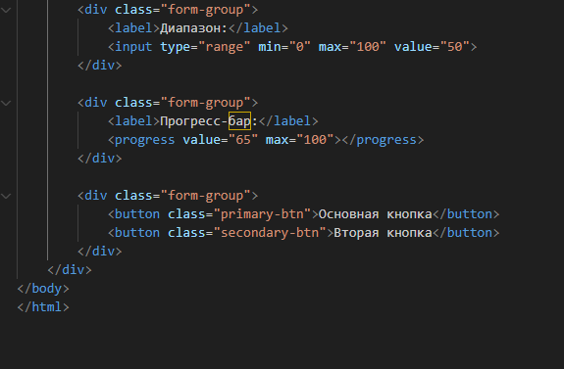

Рисунок 28 – Код в IDE

## Style.css

Код в IDE:

body {

    font-family: Arial, sans-serif;

    padding: 20px;

    background-color: #f5f5f5;

}

.ui-kit {

    max-width: 600px;

    margin: 0 auto;

    background: white;

    padding: 30px;

    border-radius: 10px;

    box-shadow: 0 2px 10px rgba(0,0,0,0.1);

}

h1 {

    text-align: center;

    color: #333;

}

.form-group {

    margin-bottom: 20px;

}

label {

    display: block;

    margin-bottom: 8px;

    font-weight: bold;

}

input[type="text"],

select {

    width: 100%;

    padding: 10px;

    border: 1px solid #ddd;

    border-radius: 4px;

    font-size: 16px;

}

.checkbox-label, .radio-label {

    display: inline-block;

    margin-left: 8px;

    font-weight: normal;

    cursor: pointer;

}

.radio-group {

    margin-top: 8px;

}

input[type="date"],

input[type="range"] {

    width: 100%;

}

progress {

    width: 100%;

    height: 20px;

}

button {

    padding: 10px 20px;

    border: none;

    border-radius: 4px;

    font-size: 16px;

    cursor: pointer;

    margin-right: 10px;

}

.primary-btn {

    background-color: #4CAF50;

    color: white;

}

.secondary-btn {

    background-color: #f44336;

    color: white;

}

Снимки кода в IDE изображены на рисунках 29,30,31.

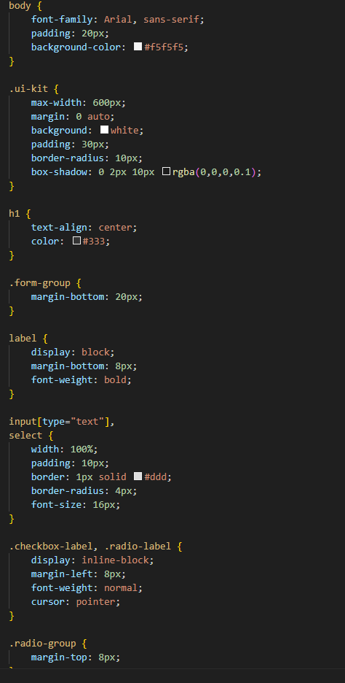

Рисунок 29 – Код в IDE

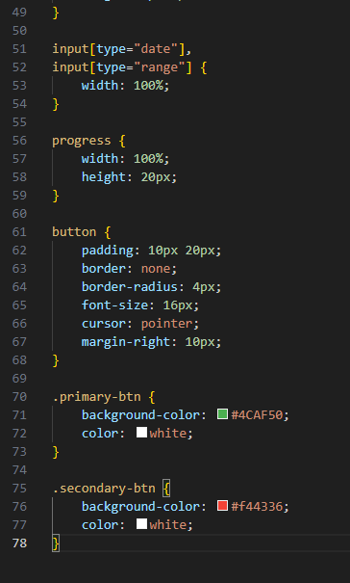

Рисунок 30– Код в IDE

## Task 3

Код в IDE:

<!DOCTYPE html>

<html lang="ru">

<head>

    <meta charset="UTF-8">

    <meta name="viewport" content="width=device-width, initial-scale=1.0">

    <title>3D-куб</title>

    <style>

        body {

            display: flex;

            justify-content: center;

            align-items: center;

            height: 100vh;

            background: #f0f0f0;

            perspective: 1000px;

        }

        .cube {

            position: relative;

            width: 200px;

            height: 200px;

            transform-style: preserve-3d;

            animation: rotate 10s infinite linear;

        }

        .face {

            position: absolute;

            width: 200px;

            height: 200px;

            border: 2px solid #333;

            display: grid;

            grid-template-columns: repeat(3, 1fr);

            grid-template-rows: repeat(3, 1fr);

            box-sizing: border-box;

        }

        .cell {

            border: 1px solid #555;

        }

        .front {

            transform: translateZ(100px);

            background: rgba(255,0,0,0.5);

        }

        .back {

            transform: rotateY(180deg) translateZ(100px);

            background: rgba(0,255,0,0.5);

        }

        .right {

            transform: rotateY(90deg) translateZ(100px);

            background: rgba(0,0,255,0.5);

        }

        .left {

            transform: rotateY(-90deg) translateZ(100px);

            background: rgba(255,255,0,0.5);

        }

        .top {

            transform: rotateX(90deg) translateZ(100px);

            background: rgba(255,0,255,0.5);

        }

        .bottom {

            transform: rotateX(-90deg) translateZ(100px);

            background: rgba(0,255,255,0.5);

        }

        @keyframes rotate {

            from { transform: rotateX(0) rotateY(0) rotateZ(0); }

            to { transform: rotateX(360deg) rotateY(360deg) rotateZ(360deg); }

        }

    </style>

</head>

<body>

    <div class="cube">

        <div class="face front">

            <div class="cell"></div><div class="cell"></div><div class="cell"></div>

            <div class="cell"></div><div class="cell"></div><div class="cell"></div>

            <div class="cell"></div><div class="cell"></div><div class="cell"></div>

        </div>

        <div class="face back">

            <div class="cell"></div><div class="cell"></div><div class="cell"></div>

            <div class="cell"></div><div class="cell"></div><div class="cell"></div>

            <div class="cell"></div><div class="cell"></div><div class="cell"></div>

        </div>

        <div class="face right">

            <div class="cell"></div><div class="cell"></div><div class="cell"></div>

            <div class="cell"></div><div class="cell"></div><div class="cell"></div>

            <div class="cell"></div><div class="cell"></div><div class="cell"></div>

        </div>

        <div class="face left">

            <div class="cell"></div><div class="cell"></div><div class="cell"></div>

            <div class="cell"></div><div class="cell"></div><div class="cell"></div>

            <div class="cell"></div><div class="cell"></div><div class="cell"></div>

        </div>

        <div class="face top">

            <div class="cell"></div><div class="cell"></div><div class="cell"></div>

            <div class="cell"></div><div class="cell"></div><div class="cell"></div>

            <div class="cell"></div><div class="cell"></div><div class="cell"></div>

        </div>

        <div class="face bottom">

            <div class="cell"></div><div class="cell"></div><div class="cell"></div>

            <div class="cell"></div><div class="cell"></div><div class="cell"></div>

            <div class="cell"></div><div class="cell"></div><div class="cell"></div>

        </div>

    </div>

</body>

</html>

Созданный сайт изображен на рисунке 31

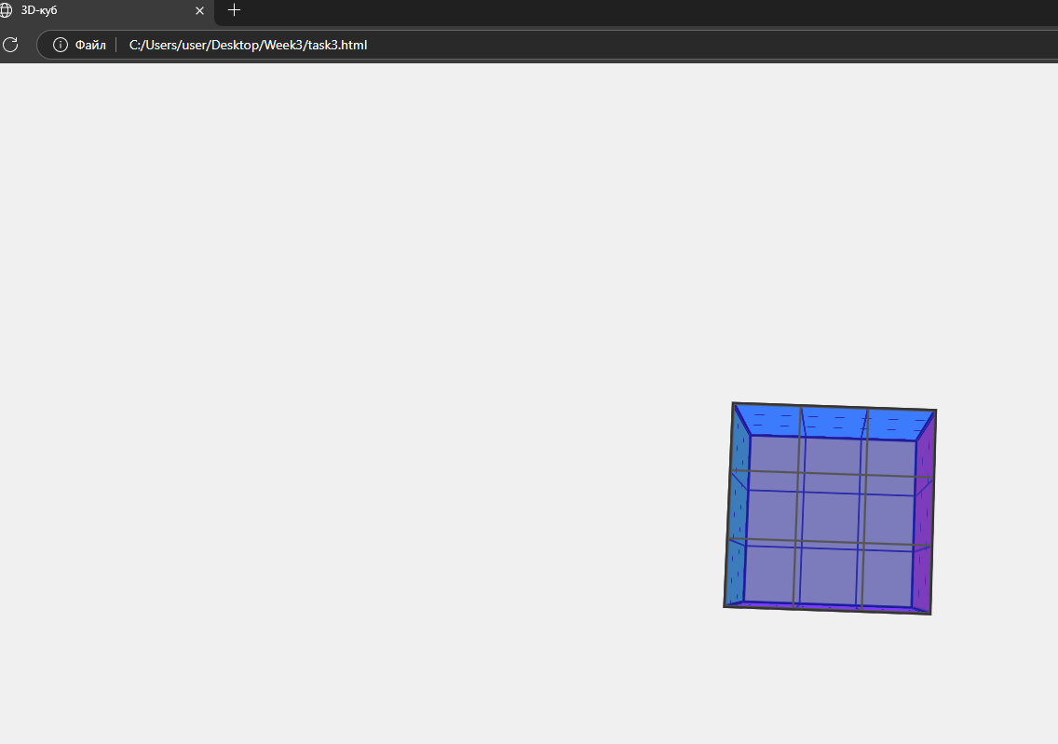

Рисунок 31 – свёрстанный сайт

Снимки кода в IDE изображены на рисунках 32,33,34.

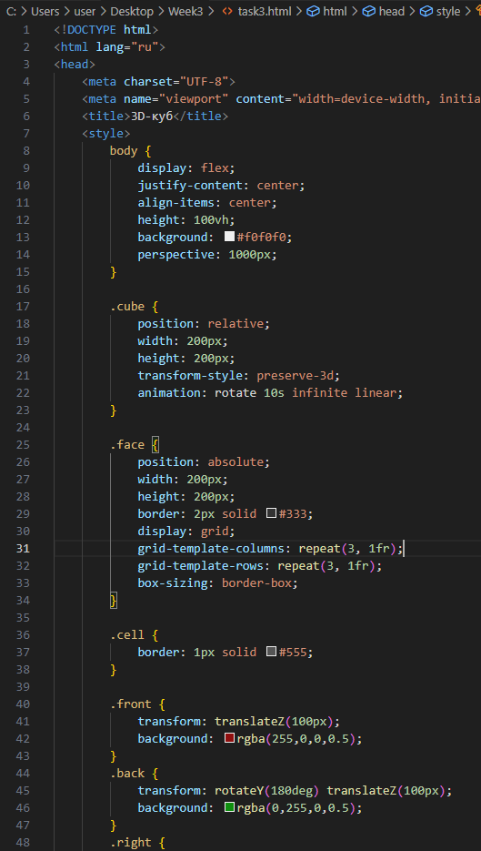

Рисунок 32 – Код в IDE

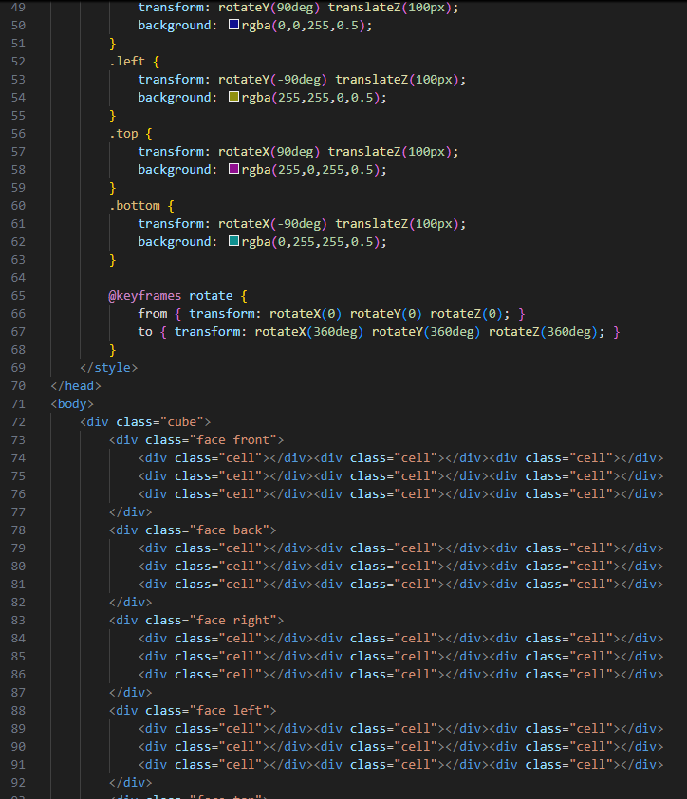

Рисунок 33– Код в IDE

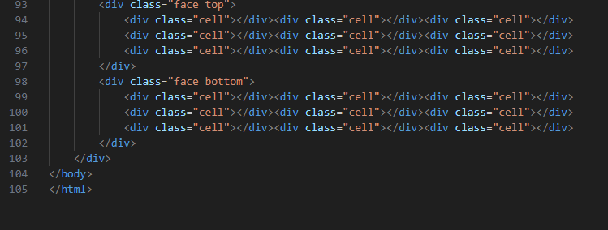

Рисунок 34 – Код в IDE

## Task 4

Код в IDE:

<!DOCTYPE html>

<html lang="ru">

<head>

    <meta charset="UTF-8">

    <meta name="viewport" content="width=device-width, initial-scale=1.0">

    <title>Бегущий персонаж</title>

    <style>

        body {

            margin: 0;

            overflow: hidden;

            background: #f0f0f0;

        }

        .scene {

            width: 100vw;

            height: 300px;

            position: relative;

            background: linear-gradient(to bottom, #87CEEB, #E0F7FA);

            overflow: hidden;

        }

        .ground {

            position: absolute;

            bottom: 0;

            width: 100%;

            height: 60px;

            background: #4CAF50;

        }

        .character {

            position: absolute;

            bottom: 60px;

            left: -200px;

            width: 200px;

            height: 200px;

            background: url('https://static.vecteezy.com/system/resources/thumbnails/058/657/788/small_2x/energetic-cartoon-man-running-with-joyful-expression-png.png') 0 0;

            animation: run 1s steps(6) infinite, move 10s linear infinite;

        }

        @keyframes run {

            100% { background-position: -1200px 0; }

        }

        @keyframes move {

            100% { left: 100%; }

        }

    </style>

</head>

<body>

    <div class="scene">

        <div class="ground"></div>

        <div class="character"></div>

    </div>

    <p style="text-align: center;">Примечание: Для работы анимации нужен спрайт-лист (sprite-sheet.png)</p>

</body>

</html>

Созданный сайт изображен на рисунке 35,36

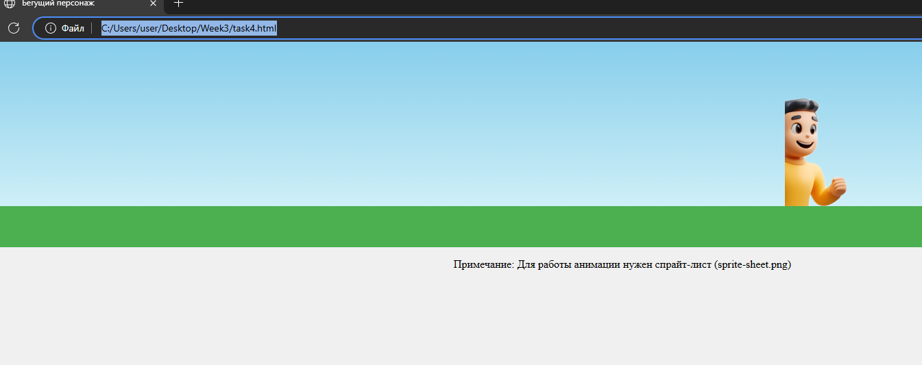

Рисунок 35 – свёрстанный сайт

Снимки кода в IDE изображены на рисунках 36,37.

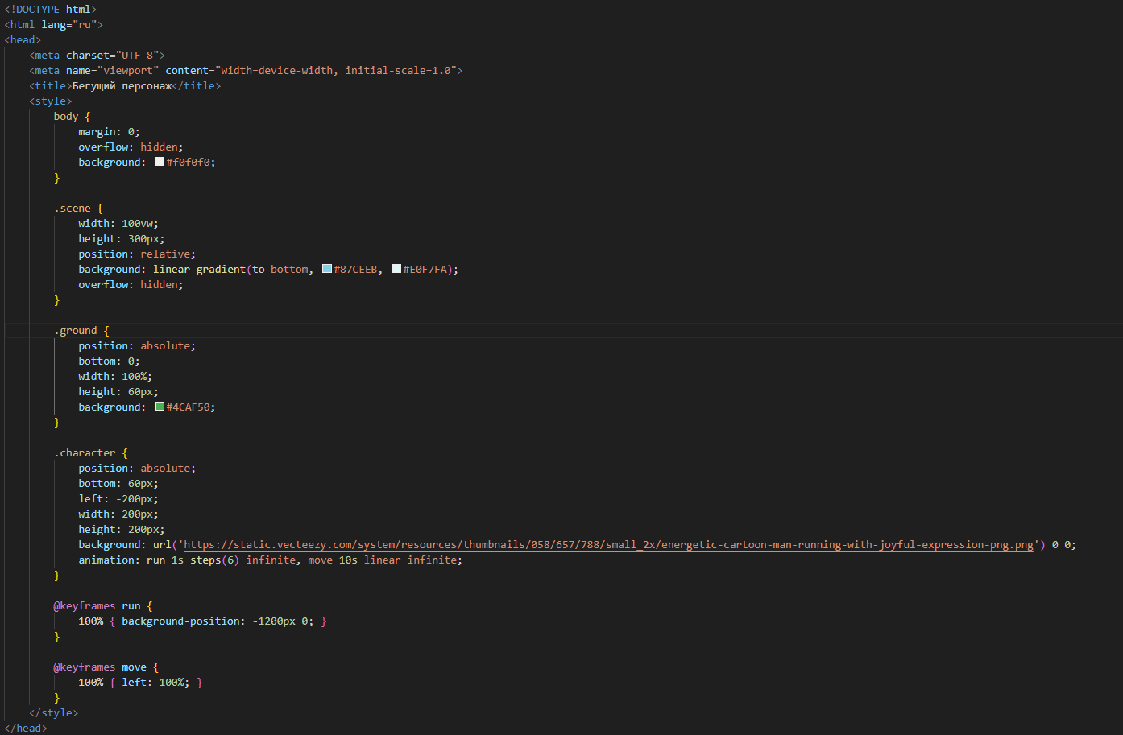

Рисунок 36 – Код в IDE

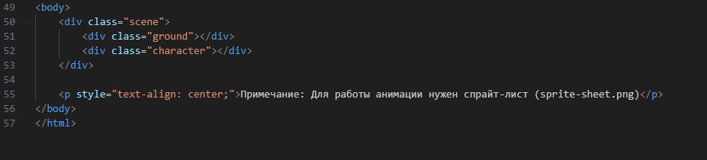

Рисунок 37 – Код в IDE

## Task 5

Код в IDE:

<!DOCTYPE html>

<html lang="ru">

<head>

    <meta charset="UTF-8">

    <meta name="viewport" content="width=device-width, initial-scale=1.0">

    <title>Адаптивный блог</title>

    <style>

        * {

            box-sizing: border-box;

            margin: 0;

            padding: 0;

        }

        body {

            font-family: Arial, sans-serif;

            line-height: 1.6;

        }

        .container {

            display: grid;

            grid-template-areas:

                "header header"

                "main sidebar"

                "footer footer";

            grid-template-columns: 3fr 1fr;

            grid-gap: 20px;

            padding: 20px;

        }

        header {

            grid-area: header;

            background: #333;

            color: white;

            padding: 20px;

            text-align: center;

        }

        main {

            grid-area: main;

            display: grid;

            grid-template-columns: repeat(3, 1fr);

            grid-gap: 20px;

        }

        .post {

            background: #f4f4f4;

            padding: 20px;

            border-radius: 5px;

            box-shadow: 0 2px 5px rgba(0,0,0,0.1);

        }

        .post h2 {

            margin-bottom: 10px;

        }

        aside {

            grid-area: sidebar;

            background: #f4f4f4;

            padding: 20px;

            border-radius: 5px;

        }

        footer {

            grid-area: footer;

            background: #333;

            color: white;

            text-align: center;

            padding: 20px;

        }

        @media (max-width: 992px) {

            .container {

                grid-template-areas:

                    "header header"

                    "main main"

                    "sidebar sidebar"

                    "footer footer";

            }

            main {

                grid-template-columns: repeat(2, 1fr);

            }

        }

        @media (max-width: 768px) {

            main {

                grid-template-columns: 1fr;

            }

        }

        @media (max-width: 576px) {

            .container {

                padding: 10px;

                grid-gap: 10px;

            }

            .post, aside {

                padding: 15px;

            }

        }

    </style>

</head>

<body>

    <div class="container">

        <header>

            <h1>Мой блог</h1>

        </header>

        <main>

            <article class="post">

                <h2>Заголовок поста 1</h2>

                <p>Краткое содержание поста...</p>

            </article>

            <article class="post">

                <h2>Заголовок поста 2</h2>

                <p>Краткое содержание поста...</p>

            </article>

            <article class="post">

                <h2>Заголовок поста 3</h2>

                <p>Краткое содержание поста...</p>

            </article>

            <article class="post">

                <h2>Заголовок поста 4</h2>

                <p>Краткое содержание поста...</p>

            </article>

            <article class="post">

                <h2>Заголовок поста 5</h2>

                <p>Краткое содержание поста...</p>

            </article>

            <article class="post">

                <h2>Заголовок поста 6</h2>

                <p>Краткое содержание поста...</p>

            </article>

        </main>

        <aside>

            <h3>Боковая панель</h3>

            <p>Категории, теги, архив и т.д.</p>

        </aside>

        <footer>

            <p>© 2023 Мой блог. Все права защищены.</p>

        </footer>

    </div>

</body>

</html>

Созданный сайт изображен на рисунке 38

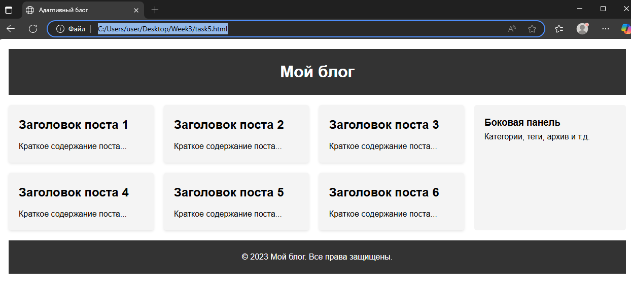

Рисунок 38 – свёрстанный сайт

Снимки кода в IDE изображены на рисунках 39,40,41,42.

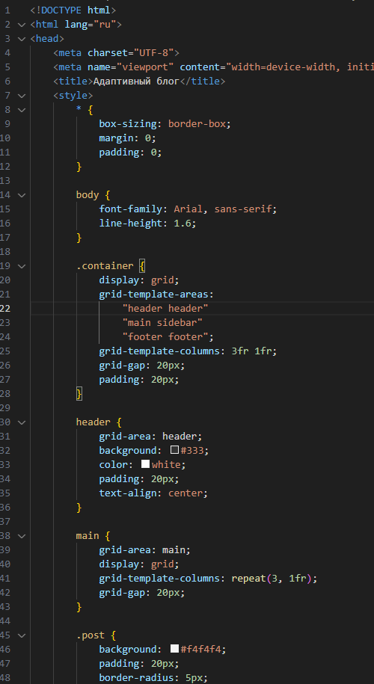

Рисунок 39 – Код в IDE

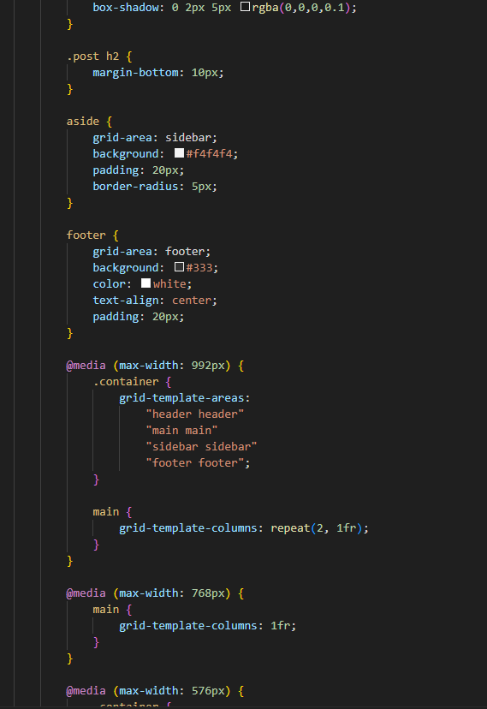

Рисунок 40– Код в IDE

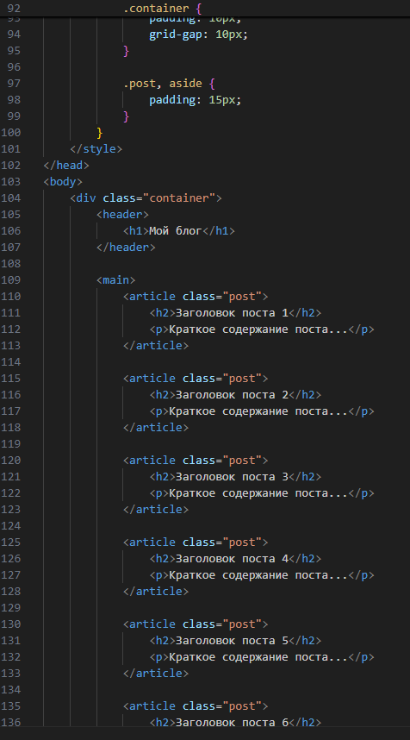

Рисунок 41 – Код в IDE

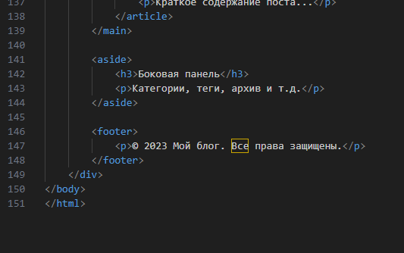

Рисунок 42 – Код в IDE

## Task 6

Код в IDE:

<!DOCTYPE html>

<html lang="ru">

<head>

    <meta charset="UTF-8">

    <meta name="viewport" content="width=device-width, initial-scale=1.0">

    <title>iOS тумблер</title>

    <style>

        body {

            display: flex;

            justify-content: center;

            align-items: center;

            height: 100vh;

            background: #f5f5f5;

        }

        .toggle-container {

            position: relative;

            width: 60px;

            height: 30px;

        }

        .toggle-input {

            display: none;

        }

        .toggle-label {

            position: absolute;

            top: 0;

            left: 0;

            width: 100%;

            height: 100%;

            background: #00008b;

            border-radius: 15px;

            cursor: pointer;

            transition: all 0.3s ease;

        }

        .toggle-label:before {

            content: '';

            position: absolute;

            top: 3px;

            left: 3px;

            width: 24px;

            height: 24px;

            background: white;

            border-radius: 50%;

            box-shadow: 0 2px 5px rgba(0,0,0,0.2);

            transition: all 0.3s ease;

        }

        .toggle-input:checked + .toggle-label {

            background: #03ffff;

        }

        .toggle-input:checked + .toggle-label:before {

            transform: translateX(30px);

        }

        .toggle-text {

            margin-left: 10px;

            font-family: Arial, sans-serif;

            font-size: 16px;

        }

    </style>

</head>

<body>

    <div class="toggle-container">

        <input type="checkbox" id="toggle" class="toggle-input">

        <label for="toggle" class="toggle-label"></label>

    </div>

    <span class="toggle-text">Включить</span>

    <script>

        const toggle = document.getElementById('toggle');

        const text = document.querySelector('.toggle-text');

        toggle.addEventListener('change', function() {

            text.textContent = this.checked ? 'Выключить' : 'Включить';

        });

    </script>

</body>

</html>

Созданный сайт изображен на рисунках 43,44

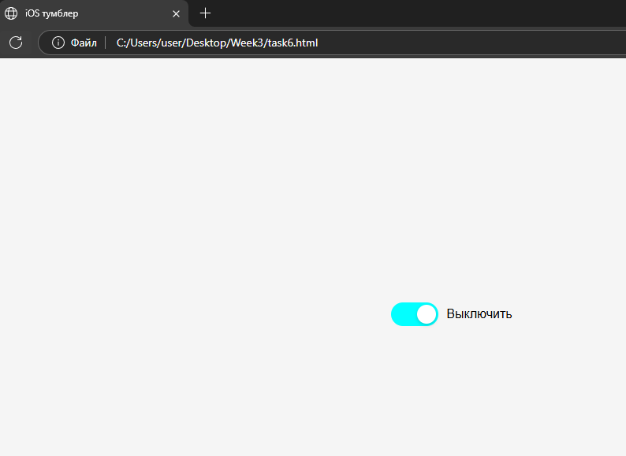

Рисунок 43 – свёрстанный сайт

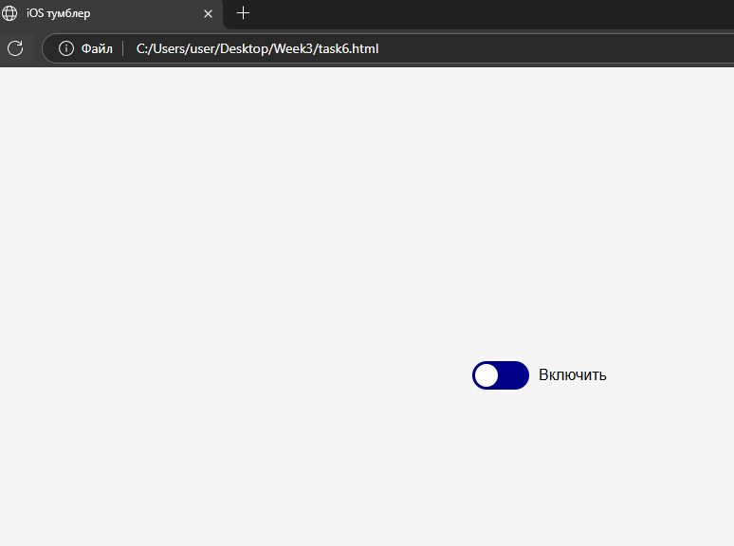

Рисунок 44 – свёрстанный сайт

Снимки кода в IDE изображены на рисунках 45,46.

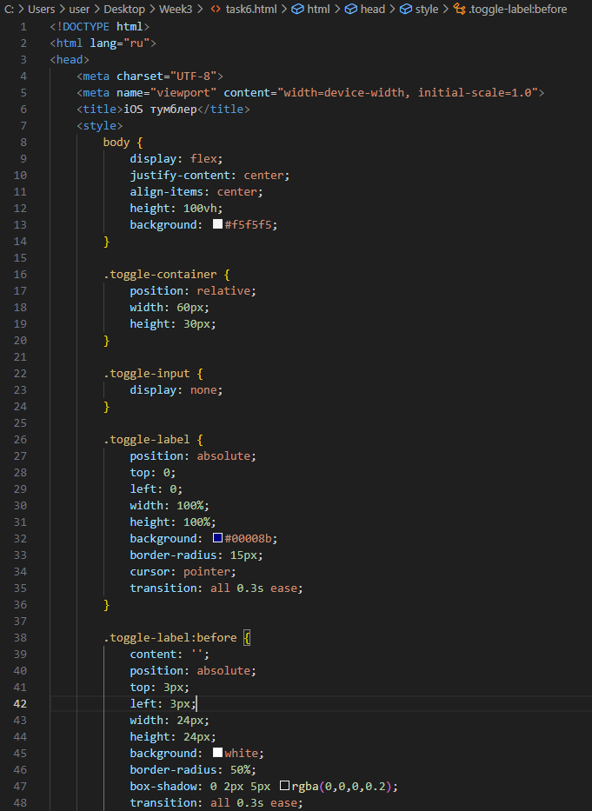

Рисунок 45 – Код в IDE

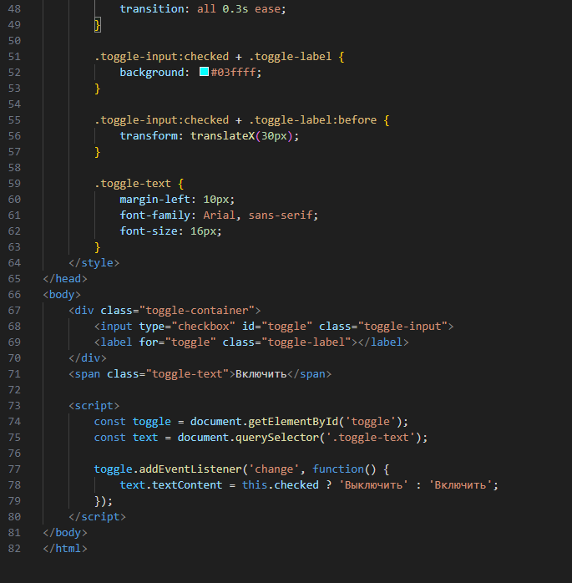

Рисунок 46– Код в IDE